Итоги первого года реализации национального проекта «Образование» по проекту гуманитарного и цифрового профилей «Точка роста»

В МКОУ «Кабирская СОШ имени Омарова М.С.»

Курахского района РД

В центре образования цифрового и гуманитарного профилей «Точка роста» МКОУ «Кабирская СОШ имени Омарова М.С.» Курахского района РД, 19 декабря 2019 года, прошел день открытых дверей для обучающихся школы. Юным гостям продемонстрировали возможности центра на занятиях по информатике, основам безопасности жизнедеятельности и технологии
Кабинеты центра «Точка роста» оснащены современным оборудованием, которое дает возможность увлекательно изучать основы 3D-моделирования, 3D-печати, основы робототехники, научиться управлять квадрокоптером, а также оказывать первую медицинскую помощь. Я, как руководитель центра, занимаюсь в центре чуть больше 2-х месяцев, и уже успел разобраться с работой оборудования. На открытом занятии я продемонстрировал, как работают и где могут быть использованы беспилотные летательные аппараты.
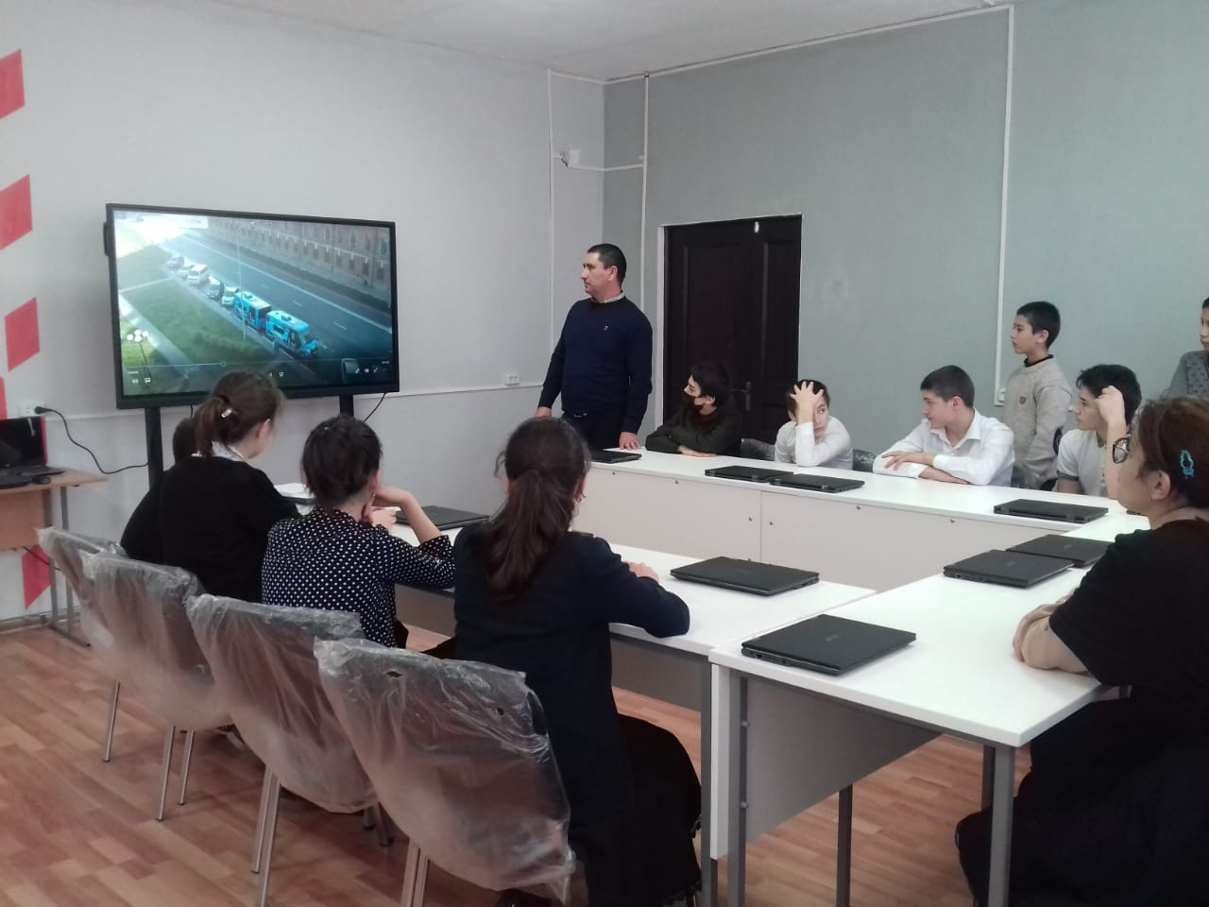
На уроке информатики было проведено занятие «Увлекательный скретч». Сейчас наличием компьютера удивить сложно, но компьютеры в центре «Точка роста» совмещают возможности ноутбука и планшета, а компьютерную мышь заменяет стилус. Ребята с удовольствием погрузились в мир скретч-программирования, составили программу для спрайта-героя. А также с большим любопытством и интересом наблюдали за работой 3D принтера.
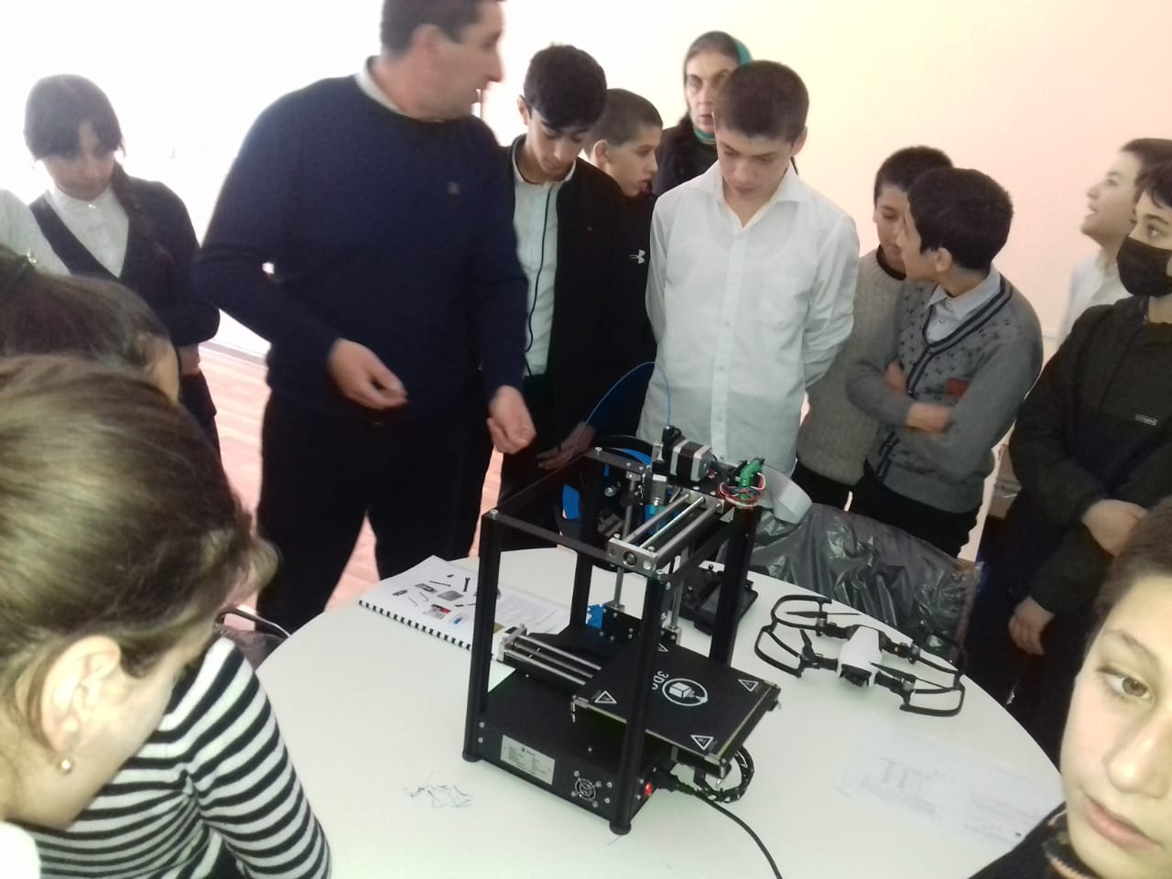
На занятиях по робототехнике ребята смогли попробовать себя в роли конструкторов и собирают макеты различных моделей. Модели сразу же опробовали в действии и исправили недочеты.
«Я приглашаю вас в шахматный мир» — так называлось занятие по шахматам, в ходе занятия ребята развивали логику, умение анализировать ситуацию, память, целеустремленность, эмоциональную устойчивость и концентрацию. И даже успели сыграть в тренировочную партию.
В современных центрах образования цифрового и гуманитарного профилей «Точках роста», созданных на базе сельских школ в рамках национального проекта «Образование», обучающиеся создают свои проекты, готовятся к региональным и федеральным конкурсам, форумам и слётам.
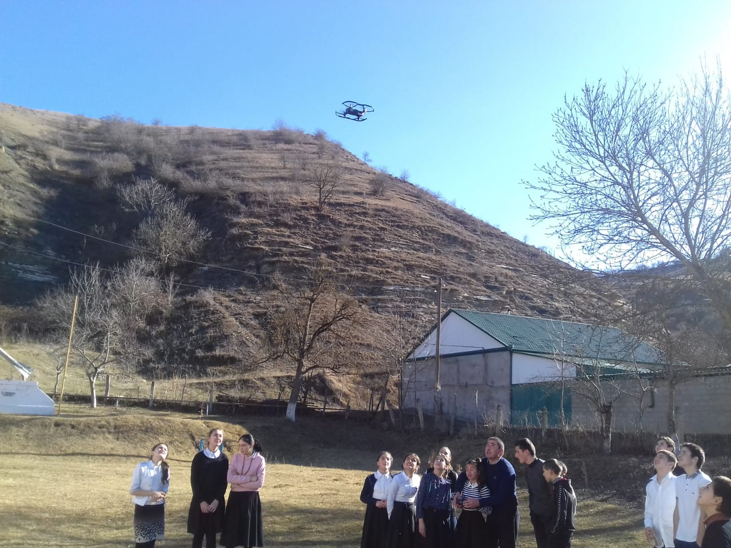
Уже с этого учебного года школьники могут изучать предметы «Технология», «Информатика», «ОБЖ» на новом учебном оборудовании, а после уроков – посещать занятия цифрового, естественнонаучного, технического и гуманитарного профиля. Также центры идеально укомплектованы для получения школьниками дополнительных внеурочных знаний: по IT-технологиям, медиатворчеству, шахматному образованию, проектной и внеклассной деятельности.
Занятия осуществляются по программе составленной на 4 года 2019-2023гг.
Цель доп.образования в группах:
развитие творческого потенциала и необходимых навыков и компетенций в области VR технологий,3д моделирования,программирования.
На занятиях решались след.задачи:
-формирование интереса к тех.знаниям
-развитие алгоритмического мышления
-развитие базовых навыков работы в программах
-повышение мотивации к изобретательности
-стремление к получению качественного законченного результата
-прививание навыков проектной деятельности
-формирование базовых навыков в программах для трехмерного моделирования
Основная форма занятий:
Преподаватель ставит новую техническую задачу, решение которой ищется совместно. Работа осуществляется исключительно в команде. Это еще раз готовит школьников к будущей работе, когда необходимо работать в коллективе и уметь решать и договариваться всем вместе.
Основная форма подачи теории-интерактивные лекции. Применение презентаций.
Проведение занятий в виде бесед, лекций, семинаров.
Результаты деятельности:
-Изучение принципов работы приложений с виртуальной и дополненной реальностью.
-Изучение основной терминологии в области технологий VR
-Выполнение примитивных опрераций в программах трехмерного моделирования.
-Настройка и запуск шлема виртуальной реальности.
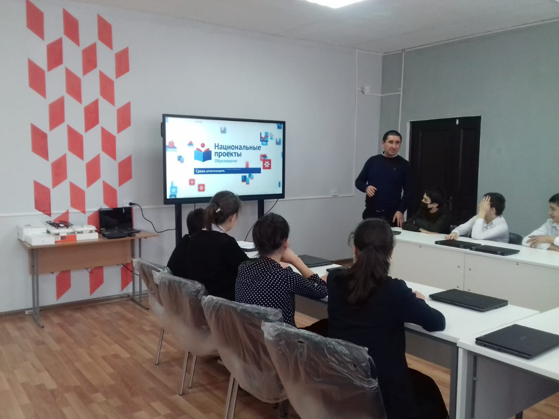
Завершилось обучение педагога по ОБЖ Центра образования цифрового и гуманитарного профилей «Точка роста» Хариева С.И. Обучение проходило в два этапа. Первый – дистанционный, с 20 ноября по 26 ноября 2019 года. По окончании дистанционного этапа слушатели проходили промежуточное тестирование, по результатам которого формировался список приглашенных на очный этап обучения. Очная сессия для педагогов ОБЖ Республики Дагестан по программе «Профессиональное развитие педагогов, реализующих Концепцию преподавания учебного предмета «Основы безопасности жизнедеятельности» проходила с 9 по 11 декабря 2019 года на базе МЧС РД.
В рамках всероссийской акции «Добрые уроки» и Всемирного дня волонтера 5 декабря на базе Центра образования цифрового и гуманитарного профилей «Точка роста» прошел семинар для волонтерских отрядов.
6-7 ноября состоялся Форум руководителей Центров образования цифрового и гуманитарного профилей «Точка роста», организатором которого стали Министерство просвещения Российской Федерации и ФГАУ «Фонд новых форм развития образования». Мероприятие прошло в международном выставочном центре Конгресс Холл «Крокус Экспо» г. Красногорска. Более 2 тысяч участников форума из 50 регионов страны получили возможность обсудить актуальные направления деятельности созданных «Точек роста» и обменяться интересным региональным опытом. В рамках работы I Всероссийского форума «Национальный проект «Образование»: сообщество, команда, результат» участники обсуждали актуальные направления деятельности созданных Центров. Магомедрагимов В.Р., руководитель Центра представил наш Центр на форуме.
«Точка роста» - это современная площадка, способствующая развитию технических и естественнонаучных способностей детей, формированию у них технологической грамотности, обеспечению ранней профориентации и профессиональной навигации учащихся.

В целом, можно сказать, что образовательный процесс идет по плану. Целенаправленно и эффективно.
Ссылка на трансляцию презентации итогов первого года реализации нацпроекта «Образование»: https://youtu.be/JAp88LruEy4
#ПрезентацияИтогов2019#НацпроектОбразование2019#точкароста

